“智慧学伴”平台教师应用
北京市中学教师开放型在线辅导
申报双师资质

指 导 手 册

2018年3月
北京市教育委员会
北京师范大学未来教育高精尖创新中心
编制

1.编写目的
本指导手册旨在帮助参与北京市中学教师开放型在线辅导计划（双师服务）的教师能够快速了解如何在智慧学伴平台申报双师资质，以及如何获得相关支持和服务。

2.登陆网络平台
教师在电脑网页端用个人教育 ID 登录智慧学伴平台开展双师服务。智慧学伴的网址为 http://slp.bnu.edu.cn，如下图所示，为保证良好的用户体验，建议在登录时，使用 IE 11.0 或谷歌 Chrome 浏览器较新版本。
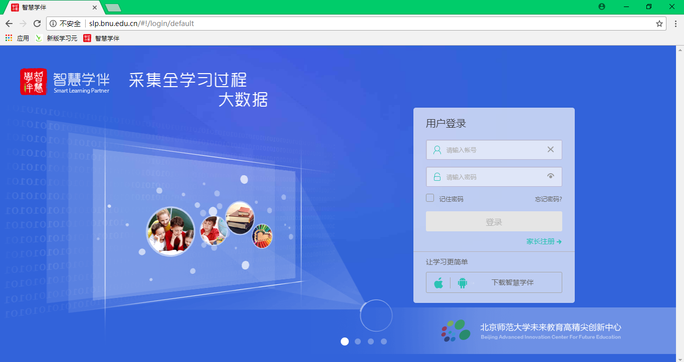
图 1 智慧学伴平台登录界面

3.申报双师的操作
智慧学伴平台面向全市中学和教师研修机构的区级以上骨干教师招募在线辅导教师（鼓励在岗普通教师积极参与），需首先进行在线申报，并经过学校、区县和市级三级审核方可取得双师服务资格，校、区、市三级管理员可对教师的部分申报信息进行修改，教师在等待审核的过程中，可以随时查看自己的审核状态，以及申报信息修改记录。双师申报操作步骤如下：
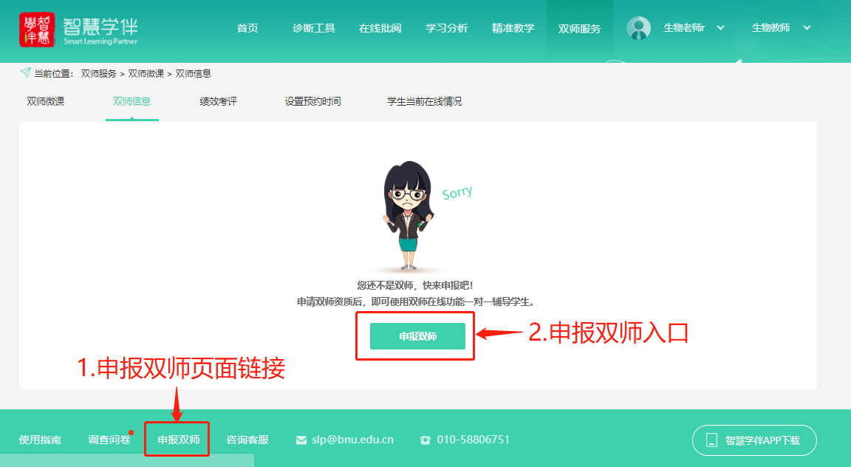
图 2 智慧学伴平台申报双师入口
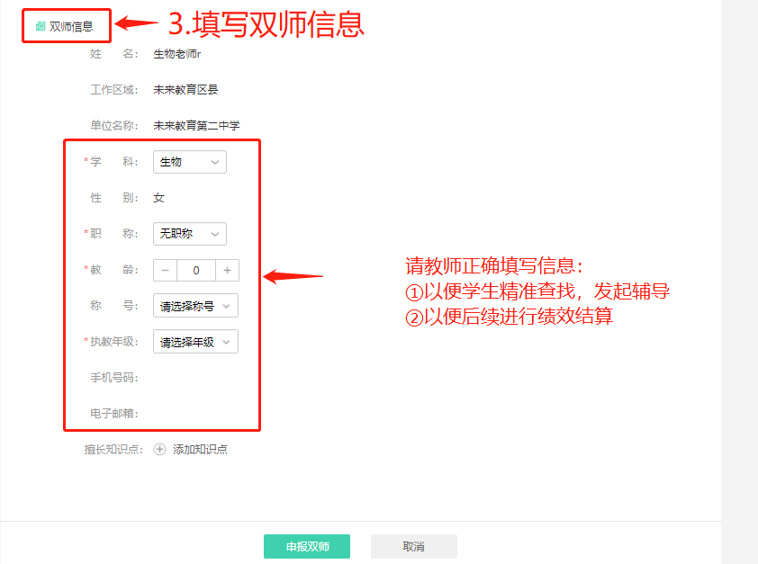
图 3 填写双师信息
为方便学生能够快捷、准确地搜索到双师，寻求在线服务，教师可设置自己的擅长知识点。擅长知识点，教师至少填写一个，填写多个会增加被推荐给学生的机会。
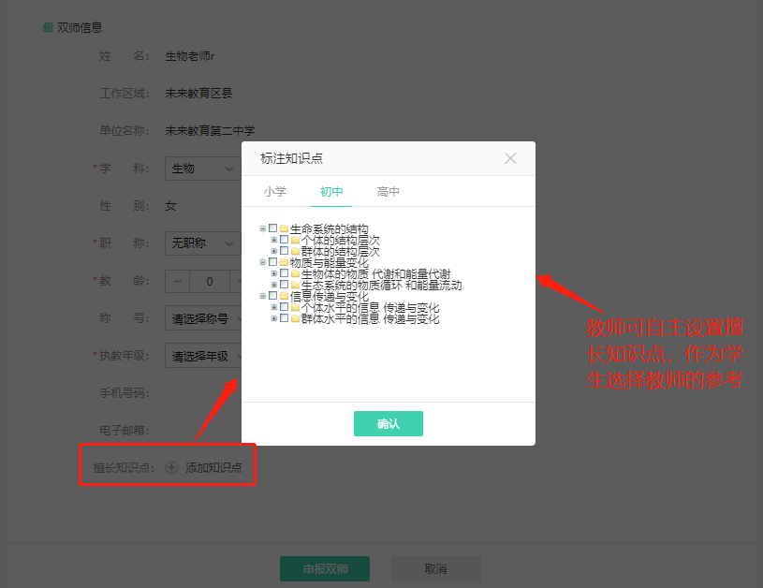
图 4 填写双师信息（擅长知识点）
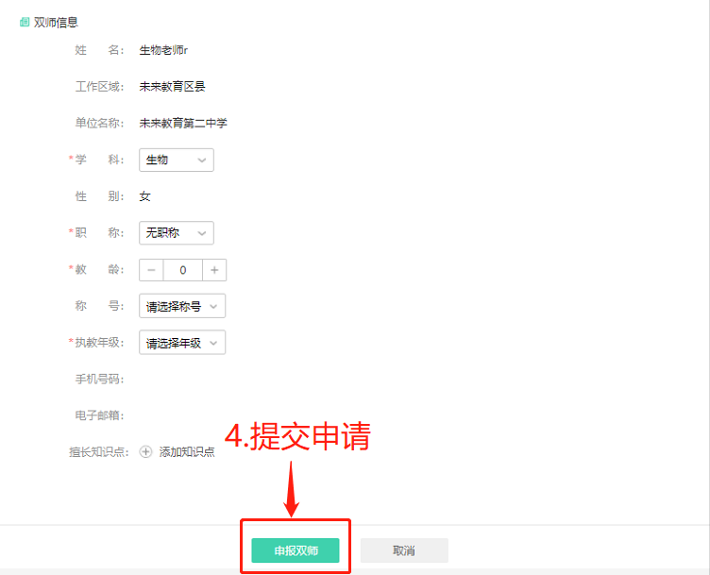
图 5 提交申请界面
申报成功如图6所示，将经过学校、区县和市级三级审核，审核周期为3个工作日，审核通过后，方可取得双师服务资格。
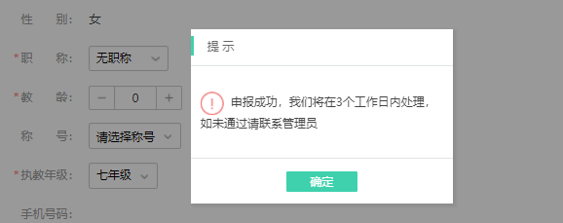
图 6 申报成功界面
教师在等待审核过程中，可以随时登陆平台在【申报流程】或【申报记录】处查看双师资质审核状态。
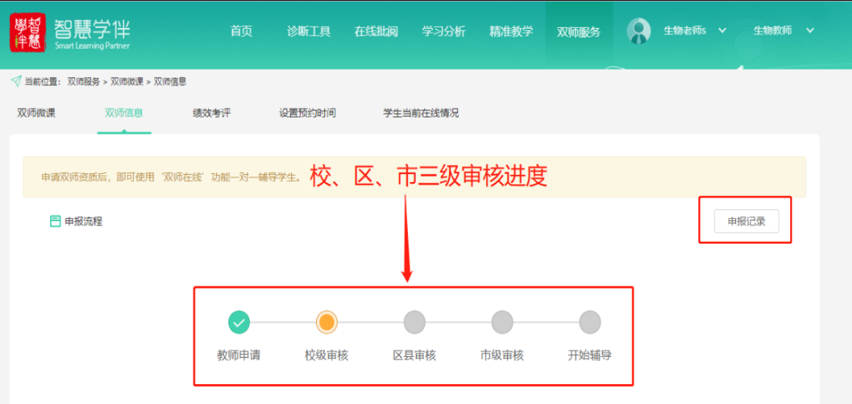
图 7 申报双师之后等待审核的状态
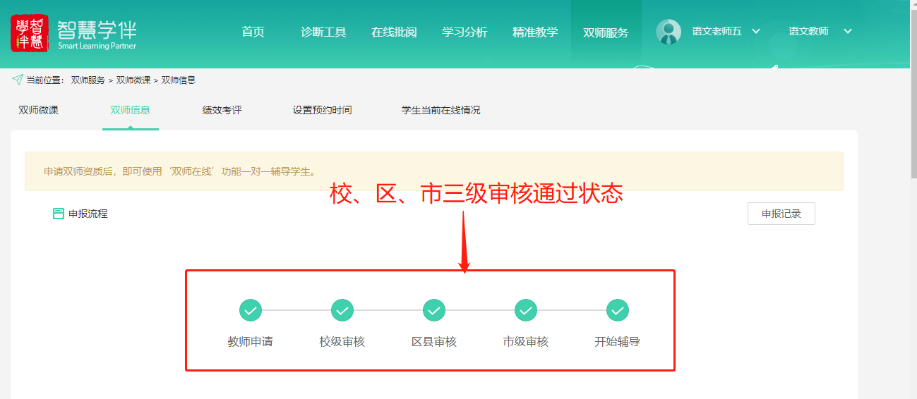
图 8 双师服务审核成功后的状态
三级审核成功后，若想修改双师信息，除修改密码、绑定手机/邮箱，其他信息可联系校级管理员进行申报信息修改（可以在【申报记录】中查看记录），然后再次需经学校、区县、市级管理员审核，在审核期间，教师仍可以正常进行双师辅导。

4.加入在线辅导答疑微信群
为方便后续发放绩效、分享双师服务材料和相关学习资源、随时回答教师在线辅导各种操作或实施问题等，北京市高精尖未来教育创新中心管理办公室将建立各学科微信交流群，因此请各位教师添加微信号：HssWxQA或扫描下图二维码，届时会邀请各位老师进入相应学科在线辅导微信群。
图 9 双师服务微信号二维码

5.咨询方式
在区域组织教师申报或教师个体申报过程中需要相关支持服务，可以直接咨询微信号HssWxQA获得帮助，或者致电北京师范大学未来教育高精尖创新中心，联系电话：010-58806751。

